2026珠海人工智能OPC创业大赛报名表
项目信息
参赛组别 | □高校组  ☑社会组 | 参赛方向 | □AI硬件创新及设计 □AI软件与智能体创新  ☑AIGC创新及AI衍生应用
项目名称 | 图麦笔记
项目所在地 | 广东省 广州市 | 融资情况 | ☑未融资  □已融资：(种子轮 (天使轮  □Pre-A轮□A轮  □其他：
项目所属行业 | 互联网/人工智能 | 项目是否登记注册 | □是（请填写企业信息表格）  ☑否
项目介绍 | 图麦笔记是一款面向移动轻量本地化 RAG 的AI知识管理引擎，以微信小程序为轻量化载体，实现"视觉识别→语义分析→结构化切片→知识入库→社交分发"全链路闭环。  产品官网：http://agentsbin.cn  产品入口：图麦笔记（微信小程序）、Tumark（iPhoneApp已提交官方审批中）  核心创新在于三点：  一是内容前置范式，将记录起点从空白编辑器前移至用户已消费的内容，AI 自动完成正文抽取、要点提炼与标签生成，用户从创作者变为修正者；  二是原创双链并行+跨链补偿架构，语义抽取链与原件留存链互不阻塞，绑定失败时非易失性队列自动重放，语义链未产出时对原件链已提交对象发起反向补偿删除，消除原件永久丢失的失败路径（已提交发明专利，15 项权利要求）；  三是契约式 AI 抽取，基于腾讯混元大模型将输出约束为四字段严格 JSON，同一原件重算结果一致、模型升级后结果更优，知识资产具备版本可演进性。  技术架构：前端微信小程序原生开发；后端腾讯云开发（Serverless架构，含云函数、云数据库、云存储）；AI能力基于腾讯混元大模型，配合自建OCR引擎（RapidOCR），实现多源内容自动提取与结构化。原创“跨链补偿”机制保障语义抽取与原件留存的可靠性。  已提交发明专利申请（15项权利要求）及软件著作权登记。
团队介绍 | 赵龙飞，独立开发者，个人参赛。25年行业经验，其中17年卓望科技（中国移动体系）从事产品/商务/项目管理。主导过中国移动云盘、移动MM等大型产品。本项目负责产品定义、架构设计、全栈开发、UI设计、测试与部署全流程。
企业信息
企业名称 |  | 统一社会  信用代码
注册时间 |  | 注册地区 | 省  市  区（县、镇）
注册具体地址
企业类型 | □自然人独资 □自然人控股
社保缴纳人数 | 请填报2026年8月数据
营业执照
创始人信息
姓名 | 赵龙飞 | 证件类型 | 身份证
证件号码 | 440102197407204411 | 出生日期 | 1974-07-20
院校 | 中南大学 | 学历 | 软件工程硕士
所属类别 | □国内高校（含港澳台）、技工院校、中职院校在校生  □国内高校（含港澳台）、技工院校、中职院校毕业两年内毕业生（请填写毕业日期： 年 月 日）  ☑其他
联系电话 | 13922330720 | 电子邮箱 | zlf139@139.com
项目联系人  姓名 | 赵龙飞 | 项目联系人电话 | 13922330720
身份证复印件（正反面） | 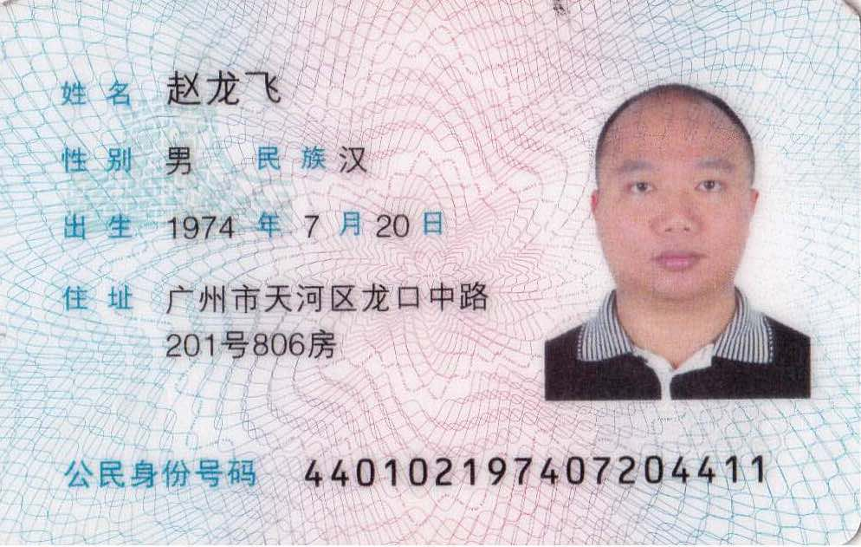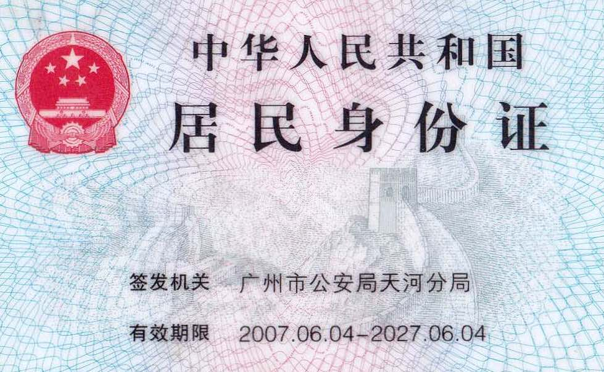
个人照片
学历证明 | 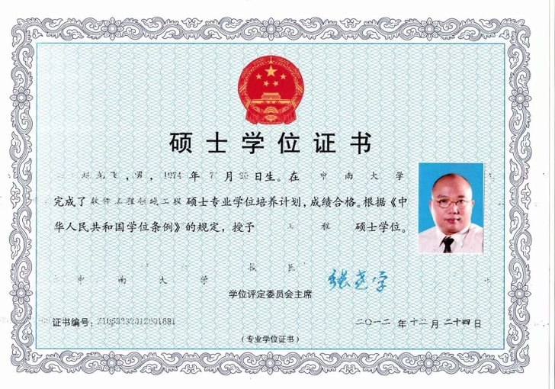
团队成员信息（一）
姓名 |  | 证件类型
证件号码 |  | 出生日期
院校 |  | 学历
所属类别 | □国内高校（含港澳台）、技工院校、中职院校在校生  □国内高校（含港澳台）、技工院校、中职院校毕业两年内毕业生（请填写毕业日期： 年 月 日）  □其他
联系电话 |  | 电子邮箱
身份证复印件（正反面）
个人照片
学历证明
团队成员信息（二）
姓名 |  | 证件类型
证件号码 |  | 出生日期
院校 |  | 学历
所属类别 | □国内高校（含港澳台）、技工院校、中职院校在校生  □国内高校（含港澳台）、技工院校、中职院校毕业两年内毕业生（请填写毕业日期： 年 月 日）  □其他
联系电话 |  | 电子邮箱
身份证复印件（正反面）
个人照片
学历证明

专利信息
专利名称 | 专利类别 | 专利号 | 专利权人 | 授权公告日
一种多源内容处理的语义抽取与原件留存跨链补偿方法及系统 | 发明专利 | （申请中） | 赵龙飞

获奖情况
获奖名称 | 获奖类型 | 获奖时间

声明：本人/本企业自愿参加本次大赛（代报名的情况视为参赛者同意），将严格遵守所有规定和限制，并同意进行以下授权：
1.大赛的主办方、承办方可在合理范围内使用报名参赛的信息、项目所属公司的信息，相关信息可用于汇报、展示、宣传、资源对接等与大赛相关的活动。
2.在大赛各阶段，主办方、承办方可采取线上或线下全程录像的方式拍摄、记录参赛人的路演过程，并可将相关影像进行编辑、二次加工后用于展示、宣传、资源对接等与大赛相关的活动。
3.主办方、承办方可将参赛项目路演材料、联系方式等推送给已签订保密协议的投融资机构，便于资源对接。

申报人：赵龙飞 （签名）
申报企业： （盖章）

